**Министерство высшего профессионального образования**

**Академия народного хозяйства при Правительстве Российской Федерации**

**Факультет экономических и социальных наук**

**Эссе на тему:**

***Способы решения проблемы «агента и принципала»***

***Автор: Каюченко Алексей Владимирович***

***Москва - 2003***

***Проблема принципала и агента*** *– угроза манипулирования принципала агентом, при выполнении поручений первого. Введение принципала в заблуждение за счет ассиметричности информации и высоких издержек контроля над деятельностью агента.[1]*

Агенты рассматриваются как субъекты, стремящиеся к отлыниванию, «т.е. их стремления максимизировать свою полезность несмотря принятые при подписании контракта обязательства, удовлетвориться неким фиксированным уровнем полезности.»[2]

Принципал, в свою очередь, здесь тоже рассматривается как субъект, стремящийся к отлыниванию, т.е. удовлетворению минимально необходимым уровнем затрат для достижения относительно максимального уровня эффективности агентов.

В теме «проблема принципала-агента» я бы выделил две основных проблемы.

I. Проблема снижения издержек контроля над деятельностью агента.

Проблема ассиметричности информации.

Поскольку чёткого трактовки весьма общих понятий “агент” и “принципал” достичь по данному вопросу достаточно сложно, автор хотел бы иногда разделять понятие “*принципал*” на понятие “руководитель” и понятие “собственник”, а так же понятие “*агент*” на понятия “управляющий”, “подчиненный” и “работник”, чтобы избежать разночтений.

**I. Проблема снижения издержек контроля над деятельностью агента.**

«Рост размера фирмы влечет за собой увеличение затрат принципала на контроль над действиями возросшего числа агентов».[3]

Затраты могут иметь вид как материальных, фактических затрат(например, в виде заработной платы агентам, являющихся принципалами по отношению к нижестоящим агентам – т.е. платы «подчинённым», контролирующим «работников»), так и вид нематериальных, например, интеллектуальных затрат самого принципала по нахождению наиболее действенных и дешевых способов стимулирования агентов и увеличения эффективности их деятельности.

Так же, затраты могут носить как единовременный характер(выработка авторитета руководителя, создание регламентированного предписания для работников, подчиненных и управляющего), так и периодический(изучение и анализ динамики продуктивности деятельности отдельных агентов по окончании отчетного периода – как иллюстрация нематериальных периодических затрат).

Задача принципала, как руководителя, здесь заключается в управлении предельными затратами на контроль за действиями агентов в каждой области, а так же в эффективном распределении имеющихся в его распоряжении ресурсов.

Схема затрат принципала по контролю за деятельностью агентов.

# Ресурсы

**Краткосрочные, периодические затраты**

**-Угроза -Премия**

**-Одобрение -% вознаграждение**

**-Компетентность принципала и др. и др.**

**Долгосрочные и единовременные затраты**

**-Авторитет -Создание автоматизированной**

**-Налаживание неформальных системы контроля и др.**

**отношений с агентом и др.**

Материаль-ные затраты

Нематериальные затраты

Основоположниками теории организации считаются Ф.Тейлор, Г.Файоль, М.Вебер.

**Научный менеджмент Ф.Тейлора.**

«Наука вместо традиционных навыков; гармония вместо противоречий; сотрудничество вместо индивидуальной работы; максимальная производительность вместо ограничения производительности; развитие каждого отдельного рабочего до максимально доступной ему производительности и максимального благосостояния»[4] - основные задачи руководителя по мнению Тейлора.

По убеждению Тейлора, рабочие от природы ленивы и не в состоянии сами рационально организовать свой труд. Сложнейшую функцию организации производства способно выполнять только руководство, которое может обеспечить максимальную стандартизацию всей деятельности рабочего на предприятии.

С учетом современной рыночной ситуации, здесь следует сделать поправку и использовать это утверждение как истинное при

1. фиксированной оплате агентского труда;
2. определении рабочих как «работников», а руководства как «руководителей»;
3. рассмотрении отношений «1руководитель-1работник», т.е. линейной организационной системы.

Тейлор активно выступал против групповых, артельных форм организации труда. «При работе большими артелями индивидуальная производительность каждого отдельного человека неизбежно падает до уровня самого худшего рабочего во всей артели и даже ниже этого уровня».[5]

В качестве обобщения, необходимо отметить, что Ф.Тейлор явился пионером в области *разделения труда в сфере управления* и выделил элемент менеджмента как неотъемлемую часть, необходимую для функционирования организации. А так же определил управленца как профессионального работника с определенными функциями и задачами, по планированию и контролю за деятельностью агентов.

Внедрение тейлоровской системы *функционального руководства* значительно усложнило работу мастеров и бригадиров, наделив их многими функциями, ранее не входившими в сферу их компетенции, с одной стороны, и увеличила, тем самым, производительность труда «работников» в несколько раз, с другой.

Иными словами, *меньшее* количество работников могло теперь выполнять тот же объем работы без потери качества, *за счет увеличения интеллектуальных затрат мастеров и бригадиров*(принципалов).

Тем самым Ф.Тейлор показал эффективность использования нематериальных ресурсов принципала, для ***снижения издержек контроля над деятельностью* агента** и повышения эффективности деятельности последнего.

**II. Проблема ассиметричности информации в отношениях «принципал-агент».**

Хотя по классической теории менеджмента Тейлора и решались проблемы повышения эффективности деятельности работников и подчиненных, проблема ассиметричности оставалась открытой.

Поэтому, сначала француз А.Файоль(1841-1925), а затем и американцы Л.Гьюлик и Л.Урвик, развивая его концепцию о **«пяти элементах администрации»,** представили содержание деятельности руководителя организации немного сложнее, чем отразил его в своих трудах Тейлор.

В нее входило уже не 2, а сем структурных элементов:[6]

* **Планирование** – определение целей и задач, подлежащих выполнению и указание способов их достижения.
* **Организация** – создание формальной структуры подчиненности, на основании которой осуществляется разделение работы между производственными подразделениями, определяется и координируется их деятельность, направленная на достижение поставленной цели.
* **Укомплектование штата** – все многообразие работы с личным составом в том числе подбор, подготовку кадров и создание необходимых условий трудовой деятельности.
* **Руководство** – принятие решений и их оформление в виде приказов, инструкций, распоряжений.
* **Координация** – обеспечение согласованных действий всех подразделений предприятия, образующих единое целое за счет координации.
* **Отчетность** – обеспечение вышестоящих инстанций информацией о ходе работы и организация собственной информации администратора и его подчиненных о ходе дел посредством отчетов, докладов и проверок.
* **Составление бюджета** – предположительное исчисление ожидаемых доходов и расходов организации на определенный срок с указанием форм финансового контроля.

Причем, среди этих семи элементов(**POSDCORB** – от planning, organizing, staffing, directing, coordinating, reporting, budgeting) впервые особое значение было уделено **R & B,** т.е. отчетности и финансовой отчетности(бюджетированию), как системе, помогающей решить ***проблему ассиметричности информации между агентом и принципалом***.

Однако сама проблема «отлынивания» агентов, если вернуться к проблеме агента-принципала, и их безучастности в процессе деятельности организации не была решена: «Так как по мере роста организации происходит процесс усложнения и специализации циркулирующей в ней информации, а обладающие уникальной информацией участники организации не заинтересованы(безучастны) в ее распространении вообще и в ее неискаженной передаче принципалу в частности», [7] соответственно остается угроза ассиметричности информации в результате ее искажения в процессе коммуникации снизу-вверх.

Эту проблему попытался решить Р.Ликерт путем создания определенной организационной структуры.

Ликерт обозначил свою модель организационной структуры, как «система 4» и выделил 8 характеристик, по которым она отличается от классической «системы 1».

Сравнительный анализ этих характеристик представлен в следующей таблице:

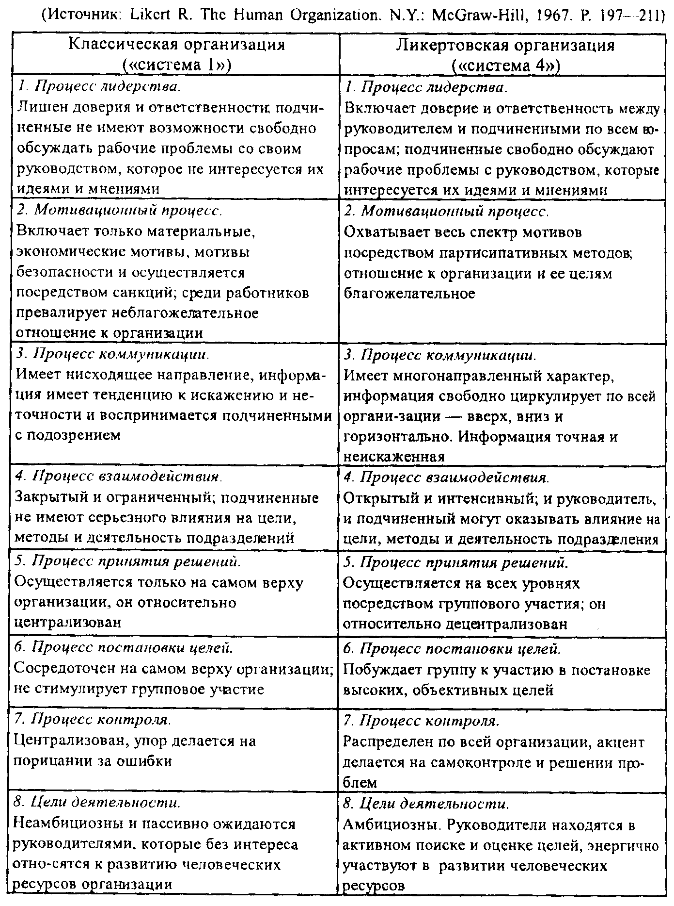

Ликерт утверждал, что неэффективность классической организации обусловлена ее неспособностью реагировать на изменяющийся характер окружающей среды.

Перекрестная групповая структура Тейлора в сочетании с использованием руководителем группового принятия решений, по мнению Ликерта, представляет собой оптимальную интеграцию потребностей и желаний членов организации, владельцев акций, клиентов, поставщиков и других заинтересованных в деятельности компании лиц.

**Пример перекрестной групповой организационной структуры Р.Ликерта.**

**Агент 1**

**Агент 2**

**Агент 3**

**Агент 4**

**Агент 2.2**

**Агент 2.3**

**Агент 2.4**

**Агент 3.2**

**Агент 3.4**

**Агент 3.3**

**Агент 1** является принципалом в группе агентов 1, 2, 3 и 4…

**Агент 2** в свою очередь, тоже принципал но в группе агентов 2.2, 2.3, 2.4…

**Агент 3** - принципал среди агентов 3.2, 3.3, 3.4, и т.д.

**Агенты 2.2, 1 и 3.2** могут, в свою очередь, так же состоять в равных отношениях внутри определенной группы и подчиняться избираемому внутри этой группы принципалом агенту.

Действующий пример такой организационной структуры можно наблюдать в различных современных организациях.

Соответственно, с признанием теории Ликерта, выход из проблемы безучастности работников в деятельности организации был найден и, как следствие, в большинстве ситуаций отпала необходимость над ***профессиональным контролем за деятельностью агентов***, а так же была решена проблема ***искажения и ассиметричности информации***.

Все остальные проблемы в этой области стали изучаться специализированной наукой – теорией *мотивации.*

Сейчас для *мотивации* работников наиболее активно применяются такие средства, как:

* *Соревнование агентов* – этот прием заключается в развитии конкуренции между агентами(работниками).
* *Участие агента в результатах совместной деятельности* – агенту предполагается выплата вознаграждения не фиксированного, а зависящего от результатов деятельности фирмы.
* *Использование приема коалиции агентов* – при этом не только допускается участие агентов в результатах деятельности, но и сами функции принципала начинают поочередно выполняться агентами.

А так же другие методы мотивации.

**I. Выводы.**

Как и в любой работе, в эссе в том числе, предполагается какой-то вывод.

* Менеджер является неотъемлемой частью фирмы и выполняет свои совершенно определенные задачи.
* Даже в линейной организационной структуре, помимо организационной функции и функции планирования к нему прикреплены функции укомплектования штата, руководства(выработки формализованных директив действий), отчетности, координации и бюджетирования (т.е. эффективного распределения человеческих и финансовых ресурсов соответственно).
* Для осуществления всех этих функций менеджер должен обладать достоверной и своевременной информацией.
* А для этого, равно как и для эффективной деятельности менеджера, требуется выработка совершенной организационной структуры, обязанность по формированию которой, кстати, так же лежит на менеджере, т.е. принципале.
* Конкурентное преимущество руководителя заключается в нахождении приближенной к идеальной для данной организации внутрифирменной структуры с целью максимизации эффективности деятельности агентов.

1. Олейник А.Н. Институциональная экономика., ИНФРА-М, М., 2002, с.266.
2. Там же, с.265.
3. Там же, с.264.
4. Тейлор Ф. Научная организация труда. М., 1924, с.120.
5. Тейлор Ф. Научная организация труда. М., 1924, с.60.
6. Urwick L, Gulik L. Papers on the Science of Administration, N.Y.: Columbia University, 1947.
7. Олейник А.Н. Институциональная экономика., ИНФРА-М, М., 2002, с.265